Έγγραφο απαιτήσεων εμπλεκομένων μερών (StRS)  
Stakeholders Requirements Specification

Μηχανικοί Ανάπτυξης Λογισμικού

# Εισαγωγή

## 1.1 Ταυτότητα - επιχειρησιακοί στόχοι

Σκοπός ενός Μηχανικού Ανάπτυξης Λογισμικού (Software Development Engineers) στον τομέα της Ελεύθερης Αγοράς Ενέργειας είναι η διαχείριση των δεδομένων προς όφελος μιας επιχείρησης. Οι Software Development Engineers ενδιαφέρονται να έχουν δεδομένα που αφορούν την κατανάλωση και παραγωγή ενέργειας στην Ευρώπη. Ο τρόπος με τον οποίο παράγεται η ενέργεια, ο ρυθμός κατανάλωσης ενέργειας και οι γεωγραφικοί παράγοντες μπορούν να οδηγήσουν έναν μηχανικό σε συμπεράσματα αναφορικά με ζητήματα που τον αφορούν. Για παράδειγμα ένας μηχανικός ενδιαφέρεται να προβλέψει με όσο το δυνατόν μικρότερο σφάλμα τα μελλοντικά δεδομένα ενέργειας και να επιλέξει την κατάλληλη διαχείριση του συστήματος ενέργειας ώστε να οδηγήσει την επιχείρηση στο βέλτιστο κέρδος.

Στόχος της ομάδας ανάπτυξης του συγκεκριμένου έργου είναι η δημιουργία μιας πλατφόρμας διαθέσιμη από το διαδίκτυο ή από Command Line Interface, στην οποία κάθε χρήστης θα μπορεί εύκολα να έχει πρόσβαση σε επιλεγμένα σύνολα δεδομένων αγοράς ηλεκτρικής ενέργειας που διατίθενται από το transparency.entsoe.eu και να εξάγει όλες τις απαραίτητες πληροφορίες.

## 1.2 Περίγραμμα επιχειρησιακών λειτουργιών

Στόχος της ομάδας ανάπτυξης λογισμικού είναι η δημιουργία ενός λογισμικού που να διευκολύνει τον χρήστη στον τομέα αγορά ηλεκτρικής ενέργειας. Η εφαρμογή καλών πρακτικών ανάπτυξης λογισμικού, η χρηστικότητα της πλατφόρμας τόσο ως προς την εύρεση όσο και ως προς την καταχώρηση πληροφοριών, η τεκμηρίωση και η συντήρηση του κώδικα και η αποδοτική οργάνωση της βάσης δεδομένων αποτελούν θεμελιώδεις στόχους για την ομάδας ανάπτυξης λογισμικού.

Η προσεκτική υλοποίηση της πλατφόρμας ώστε να πληρεί τις προδιαγραφές που αναφέραμε θα οδηγήσει στη θετική διαφοροποίηση του λογισμικού μας από άλλα παρεμφερή λογισμικά της αγοράς και συνεπακόλουθα μέσω αυτής θα πετύχουμε τον μεγαλύτερη στόχο μας: να κερδίσουμε την εμπιστοσύνη του χρήστη και να τον πείσουμε ότι το λογισμικό μας είναι το κατάλληλο μέσο με το οποίο μπορεί να εξάγει πληροφορίες στον τομέα των αγορών ηλεκτρικής ενέργειας.

# Αναφορές - πηγές πληροφοριών

[1] https://belitsoft.com/php-development-services/software-requirements-specificatio n-document-example-international-standard

[2] [Stakeholder Needs and Requirements](https://www.sebokwiki.org/wiki/Stakeholder_Needs_and_Requirements)

# Λειτουργικές απαιτήσεις επιχειρησιακού περιβάλλοντος

## 3.1 Επιχειρησιακές διαδικασίες

Η βασικές διαδικασίες που αφορούν την ομάδα ανάπτυξης συνοψίζεται στις ακόλουθες προδιαγραφές, για τις βασικότερες από τις οποίες παρουσιάζονται τα αντίστοιχα διαγράμματα ροής εργασιών.

1. Δυνατότητα πρόσβασης στη βάση δεδομένων της εφαρμογής και επεξεργασίας των δεδομένων της.

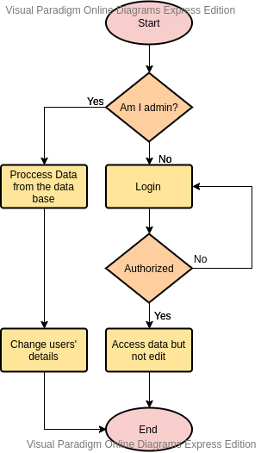

1. Δυνατότητα προσομοίωσης της λειτουργίας της εφαρμογής και testing σε offline (εκτός διαδικτύου) περιβάλλον. Πρόσβαση στον πηγαίο κώδικα.
2. Προβολή στατιστικών σχετικά με την επισκεψιμότητα της εφαρμογής.
3. Δυνατότητα εξασφάλισης οικονομικών πόρων μέσω διαφημίσεων.

## 3.2 Δείκτες ποιότητας

* Δείκτης σφαλμάτων: Πλήθος test cases που έχουν αποτύχει μετά την τελευταία ενημέρωση της εφαρμογής.
* Δημοτικότητα: Πλήθος επισκέψεων στη σελίδα ανά ημέρα.
* Κερδοφορία: Οικονομικό όφελος ανά εβδομάδα.
* Ενεργητικότητα εμπόρων: Πλήθος καταχωρίσεων ανά ημέρα.

# Έκθεση απαιτήσεων χρηστών

**Απαιτήσεις σε επίπεδο User Interface:**

Αρχικά, θα πρέπει να εμφανίζεται μια σελίδα με login, όπου είτε ο διαχειριστής είτε ο χρήστης θα μπορούν να βάλουν τα στοιχεία του και να συνδεθούν στην πλατφορμα. Έπειτα αναλόγως αν είναι ο χρήστης ή ο διαχειριστής θα έχουμε:

* Αν είναι ο χρήστης:

Θα πρέπει πρώτα να βλέπει τη σελίδα αναζήτησης όταν ανοίγει η εφαρμογή. Εκει θα μπορεί να συμπληρώσει τα καταλληλα με πεδία. αναζητώντας τις πληροφορίες της προτίμησης του θα βρίσκεται στη σελίδα με τα αποτελέσματα και μπορεί να δει να γραφικά τα δεδομένα που ζήτησε.

* Αν είναι ο διαχειριστής:

Θα βλέπει πρώτα μια σελίδα με τις επιλογές: Αναζήτηση, Επεξεργασία Δεδομένων, Επεξεργασία Χρηστών. Με την επιλογη της αναζήτηση θα έχει ακριβώς τις ίδιες δυνατότητες με του χρήστες. Με την επιλογή της Επεξεργασίας Δεδομένων θα εμφανίζεται σελίδα στην οποία θα έχει τη δυνατότητα να προσθέσει, να αφαιρέσει ή να επεξεργαστεί δεδομένα. Με την επιλογή Επεξεργασία Χρηστών θα εμφανίζεται σελίδα στην οποία θα έχει τη δυνατότητα να προσθέσει, να αφαιρέσει χρήστες ή να επεξεργαστεί τα στοιχεία τους.

**Διεπαφές Επικοινωνίας:**

Η επικοινωνία μεταξύ των διαφόρων τμημάτων του συστήματος είναι σημαντική καθώς εξαρτώνται από το καθένα άλλα. Ωστόσο, με ποιον τρόπο επιτυγχάνεται η επικοινωνία δεν είναι σημαντικό για το σύστημα και είναι επομένως χειρίζεται από τα υποκείμενα λειτουργικά συστήματα τόσο για το CLI όσο τη Web App. Για τη διασύνδεση της εφαρμογής με άλλες εφαρμογές, θα παρέχεται RESTful AP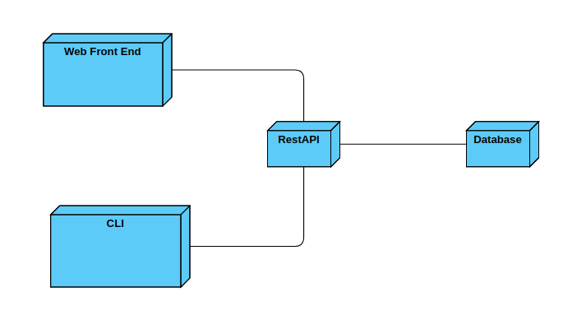

# Αρχές του προτεινόμενου συστήματος

Το προτεινόμενο σύστημα οφείλει να υποστηρίζει τους ακόλουθους ρόλους χρηστών:

* Περιορισμένος εγγεγραμμένος χρήστης: Μπορεί εύκολα και γρήγορα να αναζητήσει **ένα συγκεκριμένο αριθμό** των δεδομένων που τον ενδιαφέρουν με διάφορα κριτήρια. Δεν έχει δικαιώματα τροποποίησης καταχωρήσεων στο σύστημα ούτε δυνατότητα εισαγωγής νέας καταχώρησης.
* Προνομιούχος εγγεγραμμένος χρήστης: Μπορεί εύκολα και γρήγορα να αναζητήσει **απεριόριστο αριθμό** δεδομένων που τον ενδιαφέρουν με διάφορα κριτήρια. Δεν έχει δικαιώματα τροποποίησης καταχωρήσεων στο σύστημα ούτε δυνατότητα εισαγωγής νέας καταχώρησης.
* Διαχειριστής συστήματος: Τα δικαιώματα του διαχειριστή είναι υπερσύνολο των δικαιωμάτων του εγγεγραμμένου χρήστη. Έχει επιπλέον δυνατότητα να εισάγει νέα δεδομένα ή να επεξεργαστεί και να διαγράψει υπάροχοντα. Έχει τέλος τη δυνατότητα να δημιουργήσει νέους χρήστες ή να επεξεργαστεί και να διαγράψει υπάροντες.

Απαραίτητη προδιαγραφή του συστήματος είναι η οργάνωση του περιεχομένου και η υλοποίηση του γραφικού περιβάλλοντος ώστε η εμπειρία του χρήστη να είναι όσο το δυνατόν πιο ομαλή. Η πληροφορία πρέπει όπου είναι δυνατόν να είναι “one click away” από την είσοδο στο κεντρικό page του συστήματος

Το σύστημα επίσης πρέπει να υποστηρίζει συγχρονισμό αναφορικά με την προσθήκη πληροφοριών (πιθανώς επικαλυπτόμενων) στη βάση δεδομένων. Το σύστημα οφείλει να επιλύει αυτόματα προβλήματα που δημιουργούνται από αλληλοσυγκρουόμενες πληροφορίες.

Τέλο, για το κάθε πίνακα δεδομένων, το σύστημα οφείλει να αποθηκεύει, να ενημερώνει και να προβάλλει στατιστικές πληροφορίες με χρήση γραφημάτων.

# Περιορισμοί στο πλαίσιο του έργου

**Διαδικασία Ανάπτυξης προϊόντος:**

Η ανάπτυξη του συγκεκριμένου λογισμικού έχει ανατεθεί στην ομάδα vescookies. Το σύστημα θα πρέπει να είναι έτοιμο μέχρι τις 3 Μαρτίου του 2020. Τα μέλη της ομάδας απασχολούνται μερικώς με το έργο.

**Τεχνολογία Ανάπτυξης Λογισμικού:**

• Περιβάλλον διαχείρισης εκδόσεων: github

• Γλώσσες προγραμματισμού: Java, Javascript, Python

• Εργαλείο παραγωγής διαγραμμάτων UML: Visual Paradigm 16, community edition

• Πρότυπο υλοποίησης και τεκμηρίωσης REST API: OpenAPI 3

• Διαχείριση δεδομένων: ένα εκ των MySQL, MariaDB, PostgreSQL, Mongo, Elastic Search

**Νομικοί Περιορισμοί - Σύμφωνα με τη διάταξη 679/2016-ΕΕ περί Προστασίας Προσωπικών Δεδομένων (GDPR):**

Οι εγγεγραμμένοι χρήστες (users) παρέχουν προσωπικά στοιχεία αφού πρώτα διαβάσουν τους Όρους & Προϋποθέσεις και την Πολιτική Απορρήτου.

# Παράρτημα: ακρωνύμια και συντομογραφίες

N/A